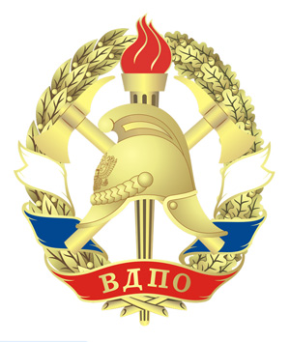
ВНИМАНИЕ!
ПОЖАРООПАСНЫЙ
ПЕРИОД!

На территории Миллеровского района за истекший период 2017года произошло 14 пожаров (2016-10; увеличение на 4 пожара), травмирован 1 человек
(2016-2человека; снижение на 1чел), погиб 1 человек (2016-2человека; снижение на 1чел) Материальный ущерб от пожаров составил 1млн. 598тыс рублей(2016-235тысяч 975 рублей); увеличение на 1млн. 362 тысячи рублей)
Пожары произошли по следующим причинам: нарушение правил эксплуатации электрооборудования -4пожара; нарушение правил устройства и эксплуатации отопительных печей -3 пожара; неосторожное обращение с огнем -4пожара, поджог -1 пожар; неисправность автотранспортных средств -2пожара.
Происшедшие пожары зарегистрированы в жилом секторе -9 пожаров, на производственных объектах -1пожар, в автотранспортных средствах -2пожара, в торговых объектах — 1пожар, прочие -1пожар.
Значительно увеличилось количество загораний сухой растительности и мусора. Так, за истекший период 2017года на территории Миллеровского района произошло 22 загорания сухой растительности и мусора. С наступлением весеннего периода, граждане убирают свои подворья и прилегающую территорию к ним, после чего сжигают мусор или сухую растительность и оставляют горящие и не дотушенные костры без присмотра, зачастую и на всю ночь, что в последующем приводит к пожарам. Напоминаем, что действия связанные с сжиганием мусора и сухой растительности административно наказуемо.
ВЫЖИГАНИЕ сухой растительности на территории Ростовской области категорически запрещено. Для тех, кто игнорирует законодательство предусмотрена административная ответственность. Так, за нарушение правил пожарной безопасности в соответствии с частью 1 ст.20.4. Кодекса Российской Федерации об административных правонарушениях предусмотрена административная ответственность: предупреждение или наложение административного штрафа на граждан в размере от одной тысячи до одной тысячи пятисот рублей; на должностных лиц -от шести тысяч до пятнадцати тысяч рублей; на юридических лиц -от ста пятидесяти до двухсот тысяч рублей.
ПОМНИТЕ! Причины пожаров разные, а виновник один-- человек нарушающий правила пожарной безопасности. Виновные в нарушении настоящих правил, в зависимости от характера нарушений и их последствий, несут ответственность в установленном законом порядке. Если не наступят самые тяжелые для них последствия и будет, кому отвечать...

ОНД и ПР по Миллеровскому и Чертковскому районам ГУ МЧС России по РО
Миллеровский пожарный гарнизон
ВДПО г.Миллерово Ростовской области

